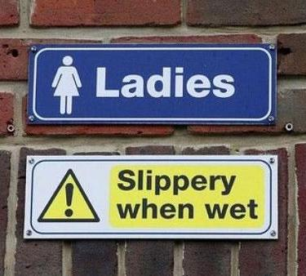
Hili nalo ni bango la nini wadau?!

